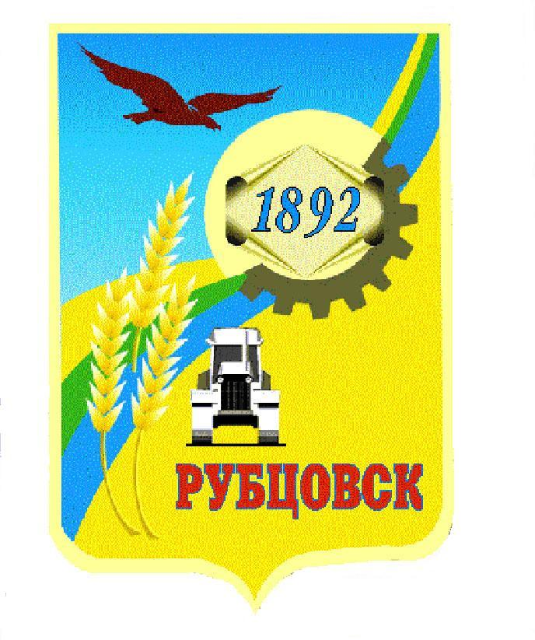
Администрация города Рубцовска
Алтайского края

ПОСТАНОВЛЕНИЕ
15.05.2026 № 1207

О внесении изменений в постановление Администрации города Рубцовска Алтайского края от 01.09.2022 № 2792 «Об утверждении состава городской межведомственной комиссии по противодействию злоупотреблению наркотическими средствами и их незаконному обороту»

В связи с кадровыми изменениями, ПОСТАНОВЛЯЮ:
1. Внести в постановление Администрации города Рубцовска Алтайского края от 01.09.2022 № 2792 «Об утверждении состава городской межведомственной комиссии по противодействию злоупотреблению наркотическими средствами и их незаконному обороту» (с изменениями от 23.11.2022 № 3828, от 23.10.2023 № 3336, от 27.06.2024 № 1849, от 03.12.2024 № 3397, от 19.09.2025 № 2286, от 24.02.2026 № 422) следующие изменения:
1.1. включить в состав городской межведомственной комиссии по противодействию злоупотреблению наркотическими средствами и их незаконному обороту (далее – Комиссия), утвержденный указанным постановлением:

Осипенко Ю.В. | директор МБУ «Дом молодежи», заместитель начальника МКУ «Управление культуры, спорта и молодежной политики» г. Рубцовска (по согласованию);
1.2. указать новую должность председателя Комиссии:
Башмаков И.А. | Глава города Рубцовска.

2. Разместить настоящее постановление на официальном сайте Администрации города Рубцовска Алтайского края в информационно-телекоммуникационной сети «Интернет».
3. Контроль за исполнением настоящего постановления возложить на заместителя Главы Администрации города Рубцовска Шашка А.В.

Глава города Рубцовска И.А. Башмаков

